联合国教科文组织世界地质公园网络
——世界地质公园2020年度报告

1.公园身份：
兴文联合国教科文组织世界地质公园（中国，亚太区网络）。
加入年份：2005年。
上次再评估年份：2017年。
最重要活动图片：研学游活动。
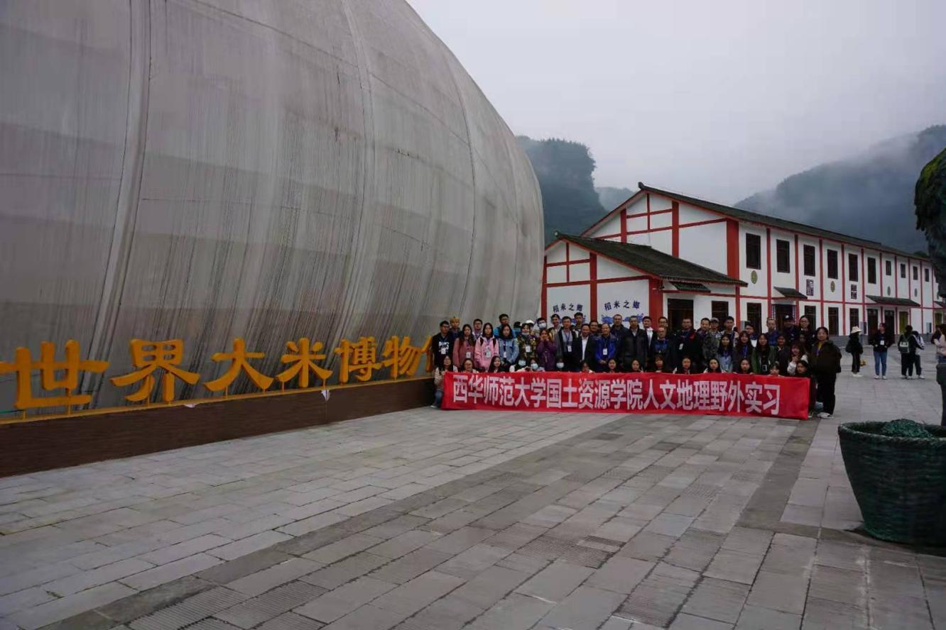
2.地质公园数据
员工人数： 274名员工，含6名地学专家。
游客人数：约40万人/次。
活动次数：3次
中小学生研学游活动， 6.25土地日活动1次，科技周活动1次。
开展地质公园教育计划的学校班级数：20个
地质公园发表新闻稿数量：在四川电视台、兴文电视台发布新闻报道2篇，在四川日报、华西都市报、腾讯网等媒体发布稿件5篇。
3.世界地质公园活动
2020年主要成就：
投入资金上千万元,实施了兴文世界地质公园地质遗迹保护项目，加强兴文世界地质公园地质遗迹的科学普及工作、智慧旅游系统建设和科普画册编印工作。
对GGN的贡献——网络活动和参与：
2020年10月，参加了在四川省巴中市光雾山-诺水河世界地质公园举办的2020年度中国教科文组织世界地质公园年会。
2020年11月，参加了网上第一届GGN数字论坛。
2020年12月7-13日，参加了在山东省临沂市沂蒙山世界地质公园举办的第六届联合国教科文组织世界地质公园管理和发展国际培训班。
管理和财务状况：
2006年，成立兴文县世界地质公园管理局作为管理机构。
2020年，旅游收入2635万元，支出2755万元，总体收支平衡。
地质遗迹保育：
投入省级地质遗迹补助资金和地方自筹资金上千万元，实施了兴文世界地质公园地质遗迹保护项目。主要包括：1）地质遗迹监控系统建设。改扩建现有小岩湾景区内光纤网络约30km；实现小岩湾景区内主游线路及重大景点实现全程覆盖；新增150个高清摄像头，新建应急广播点位约50个。2）地质公园科普解说系统升级改造。对兴文世界地质公园博物馆现有的4D影院升级改造；制作2部3D科普影片；对兴文世界地质公园博物馆学术报告厅进行升级改造；打造实时语音科普讲解系统。3）地质公园科普展示工程。对太安石林景区进行科普路线建设，新建游步道3km，科普导视系统，新建旅游厕所垃圾桶等基础设施；新建45m²地质科普宣传led户外屏2块；开发1-2条研学路线，并编制相关材料；编制科普宣传书籍4册。
可持续旅游：
完成科普绘本《会讲故事的石头—化石篇》的正式出版。
有关地质遗迹保护、可持续发展和减少灾害风险的新教育计划：
在社区、学校开展宣传教育活动2次，对公园员工、旅游从业人员培训1次。
战略合作伙伴：
四川省区域地质调查队、中国地质大学（北京）、兴文县纯正油坊、四川青年旅行社等高等院校、科研团队和社会企业。
宣传推广活动：
主办了“兴文石海杯·首届王者荣耀全民赛”等旅游赛事活动,跨省跨区域开展旅游市场推广，在高速公路投放户外广告，在四川日报、华西都市报、腾讯网、携程网等媒体进行宣传。
开展科普培训：
对公园管理人员、讲解员、旅游从业人员、政府工作人员等约300人进行了培训。
4. 联系人
管理者：徐月美， 邮箱:xwgeopark@126.com
地质专家：陈斌， 邮箱:xwgeopark@126.com

